VERİ TABANI SİSTEMLERİ KAN BAĞIŞI SİSTEMİ VERİTABANI PROJESİ

DR. ÖĞR. ÜYESİ AYŞE NUR ALTINTAŞ TANKÜL

1. 2310238532 - Asmaa Moustafa AHMED

2. 2310238039 – Yağmur İNCİ

3. 2310238552- Aml RİZK

2025

**SENARYO**

Bu proje, bir kan bankası veya sağlık kuruluşu için kapsamlı bir kan bağışı yönetim sistemi oluşturmayı amaçlamaktadır. Sistem, bağışçıların bilgilerini etkin bir şekilde yönetmeyi, kan stoklarını detaylı bir şekilde takip etmeyi, kan bağışı etkinliklerini organize etmeyi, kan ihtiyacı olan hastaların taleplerini karşılamayı ve kan transfüzyonu süreçlerini güvenli bir şekilde izlemeyi hedeflemektedir.

Kan bankası, farklı coğrafi bölgelerde birden fazla Kan Bankası Merkezi'ne sahip olabilir. Her merkezin kendine özgü bilgileri (adı, adresi, iletişim vb.) bulunur. Kan bankasında Personel yapısı, belirli bir hiyerarşiyi içerecek şekilde tasarlanmıştır. Her personel, organizasyon içindeki rolüne bağlı olarak başka bir personele bağlı olabilir. Bu yapı, yönetsel raporlama ve görev dağılımını daha etkin hale getirir. çalışan Personel (doktorlar, hemşireler, teknisyenler, idari personel vb.) bu merkezlerde görev yapar. Bir personel aynı anda yalnızca birincil bir merkezde çalışir .

Kan bağışının temelini Bağışçılar oluşturur. Her bağışçının kişisel ve iletişim bilgileri, kan grubu ve sağlık geçmişi detaylı olarak kaydedilir. Bir bağışçı, hayatı boyunca birden fazla kez kan bağışında bulunabilir. Kan bağışları, kan bankası merkezlerinde düzenli olarak çeşitli lokasyonlarda organize edilen Kan Bağışı Etkinlikleri aracılığıyla gerçekleştirilir. Bir bağışçı birden fazla etkinliğe katılabilir ve bir etkinlikte birden fazla bağışçı bulunabilir.

Her bir Kan Bağışı İşlemi, bağışçının kimliğini, bağışın yapıldığı tarihi ve saati, alınan kan miktarını ve bağışla ilgili diğer tıbbi verileri içerir. Bir kan bağışından elde edilen kan, farklı Kan Ürünleri'ne (tam kan, eritrosit süspansiyonu, plazma, trombosit vb.) işlenebilir. Her kan ürünü, benzersiz bir barkod numarasıyla tanımlanır ve kan grubu, üretim tarihi, son kullanma tarihi gibi bilgileri içerir. Kan ürünlerinin stok takibi, bulundukları kan bankası merkezine göre yapılır. Bir merkezde farklı kan gruplarından ve farklı türlerde birden fazla kan ürünü bulunabilir.

Bağışlanan her kan birimine, güvenliği sağlamak amacıyla çeşitli Kan Testleri (kan grubu tayini, enfeksiyon taraması vb.) uygulanır. Bir kan ürününe birden fazla test yapılabilir ve her testin sonucu ayrı ayrı kaydedilir.

Kan ihtiyacı olan Hastaneler veya Hastalar, sistem üzerinden kan talebinde bulunabilirler. Her hastanenin bilgileri sistemde kayıtlıdır. Bir hastane, birden fazla Kan Talebi oluşturabilir. Her talep, belirli bir Hasta için yapılır ve ihtiyaç duyulan kan ürünü türünü ve kan grubunu belirtir. Bir hasta için birden fazla kan talebi açılabilir (farklı zamanlarda veya farklı ihtiyaçlar için). Her bir Stok sadece bir kan türü içerir; örneğin, sadece tam kan veya sadece plazma. Ancak, aynı kan türü içerisinde farklı bağışçılardan gelen birden fazla kan ürünü bulunabilir. Yani, plazma türündeki kan ürünleri, farklı bağışçılardan alınmış olsa da, hepsi aynı türde (plazma) olacaktır. Ayrıca, her kan talebi yalnızca bir stoktan karşılanır ve bir Stok birden fazla kan talebini karşılayabilir.

Gerçekleşen her Kan Transfüzyonu, hangi hastaya, hangi kan ürününün verildiği, transfüzyonun yapıldığı tarih , saati ve transfüzyonla ilgili diğer tıbbi bilgileri içerir. Bir hasta, tedavi sürecinde birden fazla kan transfüzyonu geçirebilir. Her transfüzyonda belirli bir stoktaki kan ürünü kullanılır.

**VARLIKLAR VE TANIMLARI**

**1. Kan Bankası Merkezi**

Kan bankasının şube veya merkezlerini temsil eder. Her merkezde bağış kabulü, kan testi, personel yönetimi gibi işlemler

gerçekleştirilir.

**2. Personel**

Kan bankasında görev yapan tüm personelleri temsil eder. Ortak özellikleri içerir.

**3.Doktor**

Tıbbi kontrolleri yapan ve transfüzyon onayı veren personeldir.

**4.Hemşire**

Bağış alma, hasta takibi gibi görevleri yerine getirir.

**5.Tekniker**

Kan testlerini gerçekleştiren veya kan ürünlerini işleyen teknik personeldir.

**6. Bağışçı**

Kan bağışında bulunan kişileri temsil eder. Kişisel bilgileri ve bağış geçmişi burada tutulur.

**7. Kan Bağışı Etkinliği**

Dönemsel veya mobil olarak gerçekleştirilen kan bağışı organizasyonlarını temsil eder. Merkez dışı bağışlar bu etkinlikler

aracılığıyla yapılır.

**8. Kan Bağışı**

Gerçekleşen her bir kan bağışını temsil eder. Bağışın yapıldığı tarih, miktar, bağışçı bilgisi gibi verileri içerir.

Her bağış, ya bir merkezde ya da bir etkinlikte gerçekleştirilir (Yay ilişkisi vardır).

**9. Kan Ürünü**

Bağışlanan kanın işlenmiş hali olan ürünleri temsil eder (örneğin: Tam kan, Plazma, Trombosit). Her ürün stokta takip edilir.

**10. Stok**

Kan ürünlerinin merkezlere göre mevcut envanter kayıtlarını temsil eder. Ürün türü, miktar, tarih gibi bilgiler içerir.

**11. Kan Testi**

Bağışlanan kan üzerinde yapılan testleri temsil eder. Her test belirli bir bağışa ve teknisyene bağlıdır.

**12. Hastane**

Kan talebinde bulunan sağlık kuruluşlarını temsil eder. Transfüzyon için kan talebinde bulunurlar.

**13. Hasta**

Kan ihtiyacı olan bireyleri temsil eder. Hastalar genelde hastaneler aracılığıyla sistemde yer alır.

**14. Kan Talebi**

Hastanelerin belirli tarihlerde belirli tür ve miktarda kan talebinde bulunduğu kayıtları temsil eder. Alt tipleri:

• Acil talep: ani gelişen ve hızlı müdahale gerektiren durumlar için oluşturulan kan bağışı talepleridir.

• Planlı Talep: Planlı talep, önceden belirlenmiş ve belirli bir tarihe göre organize edilen kan bağışı talepleridir.

**15. Kan Transfüzyonu**

Talep edilen kanın uygun hastaya nakledildiği (verildiği) işlemleri temsil eder. Hangi ürün, hangi hasta, hangi personel bilgileri yer alır.

**VARLIKLAR ARASINDAKI İLIŞKILER VE DETAYLARI**

**1.Kan Bankası Merkezi ↔ Personel:**

Bir-Çok: Bir Kan Bankası Merkezi'nde birden fazla personel çalışabilir.

**2.Bağışçı ↔ Kan Bağışı:**

Bir-Çok: Bir bağışçı hayatı boyunca birden fazla kan bağışında bulunabilir.

**3.Bağışçı ↔ Kan Bağışı Etkinliği:**

Çok-Çok: Bir bağışçı birden fazla kan bağışı etkinliğine katılabilir ve bir kan bağışı etkinliğine birden fazla bağışçı katılabilir.

**4.Kan Bağışı ↔ Kan Ürünü:**

Bir-Çok: Bir kan bağışından birden fazla farklı kan ürünü (tam kan, plazma vb.) elde edilebilir.

**5.Kan Bankası Merkezi ↔ Stok :**

Bir-Çok: Bir Kan Bankası Merkezi'nde farklı kan gruplarından ve farklı türlerde birden fazla stokta kan ürünü bulunabilir.

**6.Kan Ürünü ↔ Stok:**

Bir-Cok: Her bir kan ürünü farkli stoklarda bulanabilir.

**7. Kan Ürünü ↔ Kan Testi:**

Bir-Çok: Bir kan ürününe birden fazla farklı kan testi uygulanabilir.

**8.Hastane ↔ Kan Talebi:**

Bir-Çok: Bir hastane birden fazla kan talebinde bulunabilir.

**9.Kan Talebi ↔ Stok (Kan Ürünü):**

Bir-Çok: Bir Stoktan birden fazla kan talabi yabilabilir.

**10.Hasta ↔ Kan Transfüzyonu:**

Bir-Çok: Bir hasta tedavi sürecinde birden fazla kan transfüzyonu geçirebilir.

**11.Kan Bağışı ↔ Kan Bankası Merkezi:**

Bir-Çok (Yay İlişkisi): Bir kan bağışı, ya doğrudan bir kan bankası merkezinde yapılır ya da bir kan bağışı etkinliği kapsamında gerçekleştirilir.

**12.Hasta ↔ Hastane:**

Bir-Çok: Bir hastane ise zaman içinde birden fazla hastaya hizmet verebilir.

**13.Hasta ↔ Kan Talebi :**

Bir-Çok: Bir hasta birden fazla kan talebinde bulunabilir.

**VARLIKLAR VE NITELIKLER**

**Kan Bankası Merkezi:**

* MerkezID (PK, INT, Otomatik Artan)
* MerkezAdi (VARCHAR(100), Zorunlu)
* Adres (VARCHAR(200))
* Telefon (VARCHAR(15))
* Email (VARCHAR(100))
* AcilisTarihi (DATE)

**2. Personel:**

* PersonelID (PK, INT, Otomatik Artan)
* MerkezID (FK, INT, Kan Bankası Merkezi tablosuna referans verir, Zrounlu)
* TCKimlikNo (VARCHAR(11), Benzersiz)
* ManagerID (FK, INT, PersonelID (FK, INT, tablosuna referans verir))
* Ad (VARCHAR(50), Zorunlu)
* Soyad (VARCHAR(50), Zorunlu)
* Cinsiyet (VARCHAR(10))
* DogumTarihi (DATE)
* Telefon (VARCHAR(15))
* Email (VARCHAR(100))
* Unvan( VARCHAR(50))

**3.Doktor:**

* ID (PK, INT, Otomatik Artan)
* PersonelID (FK, INT, tablosuna referans verir, Zorunlu)
* UzmanlikAlani (VARCHAR(100),Zorunlu)

**4.Hemşire :**

* ID (PK, INT, Otomatik Artan)
* PersonelID (FK, INT, tablosuna referans verir, Zorunlu)
* SertifikaNo (VARCHAR(50),Zorunlu)
* VardiyeTuru( VARCHAR(50),Zorunlu)

**5.Teknisyen:**

* ID (PK, INT, Otomatik Artan)
* PersonelID (FK, INT, tablosuna referans verir, Zorunlu)
* RuhsatNo (VARCHAR(30), Zorunlu)

**6. Bağışçı:**

* BagisciID (PK, INT, Otomatik Artan)
* TCKimlikNo (VARCHAR(11), Benzersiz)
* Ad (VARCHAR(50),Zorunlu)
* Soyad (VARCHAR(50), Zorunlu)
* DogumTarihi (DATE)
* Cinsiyet (VARCHAR(10))
* KanGrubu (VARCHAR(3), Zorunlu)
* Telefon (VARCHAR(15))
* Email (VARCHAR(100))
* Adres (VARCHAR(200))
* KayitTarihi (DATE)
* SaglikDurumuNotlari (TEXT)

**7. Kan Bağışı Etkinliği:**

* EtkinlikID (PK, INT, Otomatik Artan)
* MerkezID (FK, INT, Kan Bankası Merkezi tablosuna referans verir, Zorunlu)
* EtkinlikAdi (VARCHAR(100), Zorunlu)
* Konum(VARCHAR(200))
* BaslangicTarihi (DATETIME)
* BitisTarihi (DATETIME)
* HedefBagisciSayisi (INT)
* 8. Kan Bağışı:
* BagisID (PK, INT, Otomatik Artan)
* BagisciID (FK, INT, Bağışçı tablosuna referans verir, Zorunlu)
* MerkezID (FK, INT, Kan Bankası Merkezi tablosuna referans verir, Zrounlu)
* BagisTarihi (DATETIME, Zorunlu)
* AlinanKanMiktari (INT)
* HemoglobinDegeri (DECIMAL(4, 2))
* Tansiyon (VARCHAR(10))
* Nabiz (INT)
* Notlar (TEXT)

**9. Kan Ürünü:**

* UrunID (PK, INT, Otomatik Artan)
* BarkodNumarasi (VARCHAR(50), Benzersiz, Zorunlu)
* BagisID(FK,INT,Kan Bagisina rederans verir,Zorunlu)
* StokID( FK, INT, Stok tablosuna referans verir)
* UrunAdi (VARCHAR(50), Zorunlu)
* SaklamaKosullari (VARCHAR(200))
* UretimTarihi (DATE)
* RafOmru (INT)
* Oaciklama (VARCHAR(200))

**10. Stok:**

* StokID (PK, INT, Otomatik Artan)
* MerkezID (FK, INT, Kan Bankası Merkezi tablosuna referans verir, Zorunlu)
* StokTuru(VARCHAR(20), Zorunlu)
* Miktar (INT)
* Durumu (VARCHAR(20))
* 11. Kan Testi:
* TestID (PK, INT, Otomatik Artan)
* UrunID (FK, INT, Aan Urunu tablosuna referans verir, Zorunlu)
* TestAdi(VARCHAR(100), Zorunlu)
* TestTarihi (DATETIME)
* Sonuc (VARCHAR(20))
* Notlar (TEXT)

**12. Hastane:**

* HastaneID (PK, INT, Otomatik Artan)
* HastaneAdi (VARCHAR(100), Zorunlu)
* Adres(VARCHAR(200))
* Telefon (VARCHAR(15))
* Email (VARCHAR(100))

**13. Hasta:**

* HastaID ( PK, INT, Otomatik Artan)
* TCKimlikNo (VARCHAR(11), Benzersiz)
* TedaviGorduguHastaneID (FK, INT, Hastane tablosuna referans verir)
* Ad (VARCHAR(50), Zorunlu)
* Soyad(VARCHAR(50), Zorunlu)
* DogumTarihi (DATE)
* Cinsiyet (VARCHAR(10))
* KanGrubu (VARCHAR(3), Zorunlu)
* Telefon (VARCHAR(15))
* Email (VARCHAR(100))

**14. Kan Talebi:**

* + TalepID (PK, INT, Otomatik Artan)
  + HastaneID (FK, INT, Hastane tablosuna referans verir)
  + HastaID (FK, INT, Hasta tablosuna referans verir)
  + StokID( FK, INT, Stok tablosuna referans verir)
  + TalepTarihi (DATETIME, Zorunlu)
  + GerekliKanGrubu (VARCHAR(3), Zorunlu)
  + GerekliMiktar (INT, Zorunlu)
  + GerekliKanTuru( VARCHAR(20), Zorunlu (kan tam,plazma vp.) )
  + OncelikDurumu(VARCHAR(20))
  + TalepDurumu (VARCHAR(20))
  + TalebTipi (VARCHAR(20), Zorunlu) ('AcilTalep', 'PlanliTalep').
  + AciliyetSeviyesi (VARCHAR(20)) (Sadece Acil Talab icin)
  + AmbulansIhtiyacı (BOOLEAN) (Sadece Acil Talab icin)
  + OperasyonTarihi (DATE) (Sadece Planli Talep icin)

**15. Kan Transfüzyonu:**

* TransfuzyonID (PK, INT, Otomatik Artan)
* HastaID (FK, INT, Hasta tablosuna referans verir, Zorunlu) TransfuzyonTarihi (DATETIME, Zorunlu)
* TransfuzyonMiktari (INT)
* Notlar (TEXT)

**ARA TABLOLAR (ÇOK-ÇOK İLIŞKILER İÇIN)**

**BagisciKatilim:**

* BagisciID (FK, INT, Bağışçı tablosuna referans verir, PK)
* EtkinlikID (FK, INT, Kan Bağışı Etkinliği tablosuna referans verir, PK)
* KatilimTarihi (DATETIME, Zorunlu)

**ÜST–ALT TIP İLIŞKISI AÇIKLAMASI**

Sistemde Kan Talebi varlığı, tüm kan talebi türlerinin genel bilgilerini tutmak için tanımlanmıştır.

Ancak bazı talep türlerinin kendilerine özgü özellikleri olduğu için, alt tipler olarak ayrıca tanımlanmıştır:

Örneğin:

• Acil Talep

• Planlı Talep

Bu alt tipler, Kan Talebi varlığından türetilmiş olup, ona bağlıdır.

Bu modelleme yaklaşımı, genelden özele hiyerarşik bir yapıyı temsil eder ve ER diyagramında alt tip ilişkisiyle gösterilir.

**YAY (SEÇMELI) İLIŞKI AÇIKLAMASI**

Personel varlığı, bir çalışanın ya Doktor, ya Hemşire, ya da Teknisyen olarak sistemde yer alabileceğini göstermektedir.

Bu alt varlıklar arasında seçmeli (Yay) bir ilişki vardır.

Aynı personel, aynı anda hem doktor hem hemşire ya da teknisyen olamaz.

Bu nedenle, ER diyagramında yay (kavisli çizgi) ile temsil edilen, disjoint (ayrık) ve zorunlu bir alt tip ilişkisi tanımlanmıştır.

**AKTARILAMAZ İLIŞKILER**

Aşağıda belirtilen ilişkiler, sistemde tanımlandıktan sonra değiştirilemez. Bu ilişkiler doğaları gereği sabittir ve hem

güvenlik hem de tıbbi kayıt bütünlüğü açısından aktarılması mümkün değildir:

**1. Hasta ↔ Kan Talebi:**

Talep doğrudan hastaya bağlıdır, başka hastaya aktarılamaz.

(Aktarılamaz ilişki)

**2.Hastane ↔ Kan Talebi:**

Talep doğrudan hastaya bağlıdır, başka hastaya aktarılamaz.

(Aktarılamaz ilişki)

**3. Bağışçı ↔ Kan Bağışı:**

Yapılan bağış belirli bir bağışçıya aittir, başka bağışçıya aktarılamaz.

(Aktarılamaz ilişki)

**4. Kan Bağışı ↔ Kan Ürünü:**

Ürün, o bağıştan üretilmiştir; başka bir bağışa aktarılamaz.

(Aktarılamaz ilişki)

**5. Kan Testi ↔ Kan Ürünü**

Her kan testi, belirli bir kan ürünü üzerinde uygulanır.

Test tamamlandıktan sonra, başka bir ürünle ilişkilendirilmesi mümkün değildir.

**6. Kan Transfüzyonu ↔ Hasta**

Bir transfüzyon işlemi belirli bir hastaya uygulanır.

İşlem gerçekleştikten sonra hasta bilgisi değiştirilemez.

**ÖZYINELEMELI (RECURSIVE) ILIŞKI**

Personel tablosunda, her personelin bağlı olduğu bir üst personel olabilir. Bu durum, özyineli (recursive) ilişki ile

modellenmiştir. Örneğin, bir hemşire başhemşireye, bir teknisyen bölüm sorumlusuna bağlı olabilir.

**VARLIKLAR**

|  |  |  |  |  |  |  |  |
| --- | --- | --- | --- | --- | --- | --- | --- |
| **Varlık-1** | **Varlık-2** | **Varlık-3** | **Varlık-4** | **Varlık-5** | **Varlık-6** | **Varlık-7** | **Varlık-8** |
| **Kan Bankası Merkezi** | **Kan Bağışı** | **Personel** | **Kan Bağışı Etkinliği** | **Bağışçı** | **Kan Ürünü** | **Kan Testi** | **Kan Talebi** |
| **Varlık-9** | **Varlık-10** | **Varlık-11** | **Varlık-12** | **Varlık-13** | **Varlık-14** | **Varlık-15** |  |
| **Stok** | **Hasta** | **Hastane** | **Kan Tranfüzyonu** | **Doktor** | **Hemşire** | **Teknisyen** |  |

**NİTELİKLER**

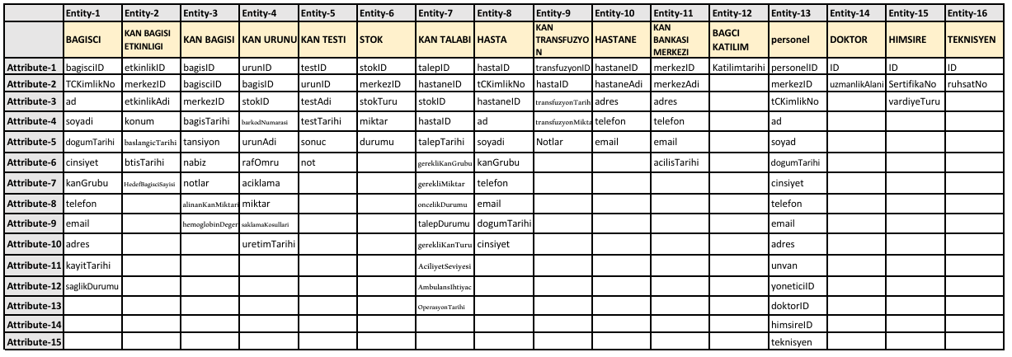

**MATRIX DIAGRAM**



** Varlıklar arasındaki ilişkilerin 1:1, 1:M, M:1 veya M:M olduğunu matrix tablosunun altına ekleyiniz.

**TABLOLAR**

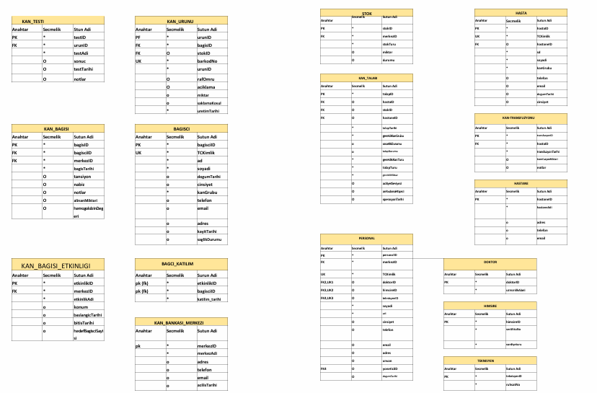

**SQL QUERIES**

DDL

………..

** İstenen tüm DDL sorguları ve altına da açıklamaları

DML

………….

** İstenen tüm DML sorguları ve altına da açıklamaları